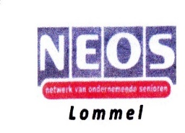
UITNODIGING
Het bestuur van Neos Lommel nodigt u uit op de voordracht
Den Hertog Van Alken
Door Bert Cosemans
Deze voordracht gaat door op dinsdag 17 maart 2026 om 14u00
in de zaal van de Harmonie

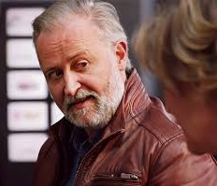
Bert Cosemans (°1966) studeerde af aan de Studio Herman Teirlinck in 1988. Hij heeft als acteur meegewerkt aan een 50-tal theaterproducties. In de Studio100 Musical ‘40-’45, een voorstelling die 750.000 mensen naar het theater wist te lokken, vertolkte hij de rol van Emiel Segers. Hij werkte ook veel voor televisie, maar is vooral bekend als Pierre in Lili en Marleen, Frederik Robrechts in Binnenstebuiten, Erik in de telenovelle Lisa op VTM en Johan Van Lancker in Flikken op VRT.
In 1970 investeerde mijn vader, Theo Cosemans, 35.000 Belgische frank, in een ‘Royal Worcester’ porseleinen postuurtje van The Duke of Wellington gezeten op een paard. Een porseleinen postuurtje dat wij thuis het troetelnaampje “Den Hertog Van Alken” gaven. Mijn vader was heel fier op zijn investering en dus… verstopte hij het, in een doos, in mousse ingepakt, onder het ouderlijke bed.
Enkele jaren na zijn overlijden, besloot mijn moeke, Louisa Vanduffel, Den Hertog uit zijn doos te halen en op het kersenhouten rek van ons vader te zetten, zodat ze er elke dag naar kon kijken.
In 2015, terwijl ik druk bezig ben met het schrijven van een filmscenario, belt mijn moeder en vertelt ze me dat ze Den Hertog heeft gebroken. Een grote zoektocht begint.
‘Den Hertog van Alken’ combineert het tragikomische lot van een porseleinen familiestuk met een verhaal over de excessen van de filmindustrie in een tijd dat vluchtelingencrisissen de wereld teisteren en overspoelen. Dit speelse stuk theater combineert fantasie en realiteit en daagt zachtjes onze prioriteiten uit. Tot nadenken stemmend. Charmant en erg grappig!

Om alles vlot te laten verlopen vragen wij u in te schrijven door € 12 te storten voor leden, en € 15 voor niet- leden op rekening van Neos Lommel BE98 7845 1123 5593 met vermelding van uw naam/namen en
voordracht “Den Hertog Van Alken” en dit voor vrijdag 14 maart 2026.

NEOS Lommel Tuinstraat 18 3920 Lommel - Tel.: 011-551872 - Belfius: BE98 7845 1123 5593
Uitnodiging Zomeropera
La Bohème van Puccini
Dinsdag 16 juni 2026, 20.30u
Landcommanderij Alden Biesen

Geniet van een toegankelijke operabeleving in het unieke kader, in mooi Neos-gezelschap

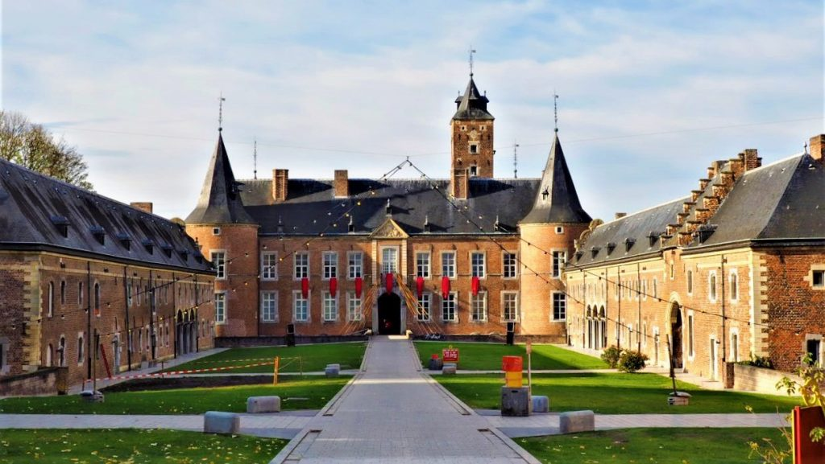
La Bohème van Giacomo Puccini is één van de meest geliefde opera’s aller tijden. In het bruisende Parijs van het begin van de 20e eeuw volgen we vier jonge kunstenaars die dromen, liefhebben en lijden in armoede. Centraal staat de ontroerende liefdesgeschiedenis tussen dichter Rodolfo en het fragiele naaistertje Mimì. Puccini’s muziek ademt passie: van intieme aria’s tot meeslepende ensembles die rechtstreeks het hart raken. De sfeer is tegelijk speels en melancholisch – een ode aan de vreugde én de kwetsbaarheid van het leven. Bekende melodieën als “Che gelida manina” en “Quando me’n vo” blijven nog lang in je hoofd én hart nazinderen.
Het regieconcept van Bruno Van Heystraeten plaatst Puccini’s meesterwerk in de betoverende overgangstijd van de twintigste eeuw: het prille begin van de cinema. Het toneel ademt de sfeer van oude filmbeelden, alsof de wereld zelf nog gevangen zit in schaduw en stilte. Het publiek ervaart de opera als een filmisch tafereel.
Ticket cat. 1 met busvervoer: € 75 Je kan deelnemen door dit bedrag over te schrijven met vermelding van je naam/namen en “Zomeropera” maar wacht niet te lang.
NEOS Lommel Tuinstraat 18 3920 Lommel - Tel.: 011-551872 - Belfius: BE98 7845 1123 5593

